МИНИСТЕРСТВО ОБРАЗОВАНИЯ И НАУКИ РОССИЙСКОЙ ФЕДЕРАЦИИ ГОСУДАРСТВЕННОЕ БЮДЖЕТНОЕ ОБРАЗОВАТЕЛЬНОЕ УЧРЕЖДАНИЕ ВЫСШЕГО ПРОФЕССИОНАЛЬНОГО ОБРАЗОВАНИЯ

«Московский государственный технический университет имени Н.Э. Баумана»

(МГТУ им. Н.Э. Баумана)

### ФАКУЛЬТЕТ ФН

КАФЕДРА

«ВЫЧИСЛИТЕЛЬНАЯ МАТЕМАТИКА И МАТЕМАТИЧЕСКАЯ ФИЗИКА»

Направление: Математика и компьютерные науки Дисциплина: Основы сеточных методов

**Семинар от 16.05.20 по курсу «Основы сеточных методов»**

*Группа*: ФН11-62Б

### Вариант №13

Студент: Шамшидов О.Т.

Преподаватель: Кутыркин В.А. Оценка:

Москва 2020

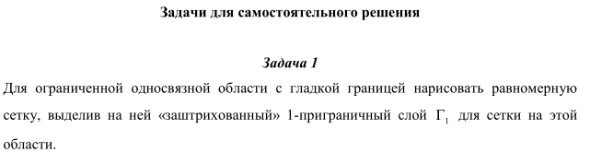

### **РЕШЕНИЕ:**

Пусть искомой областью  является . Следовательно гладкой границей будет окружность . Зададим двумерную равномерную сетку вида 

- совокупность точек сетки С , в которую входят совокупность узлов , называемую 0-приграничным слоем, и все внутренние узлы, смежные с узлами из

множества . Саму совокупность  будем называть 1-приграничным слоем.

Тогда 1-приграничный слой выглядит следующим образом:

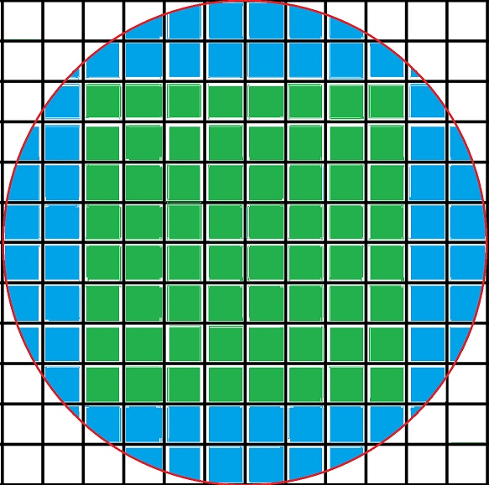

Рис. 1

Здесь синим цветом заштрихован слой , зеленым цветом - 

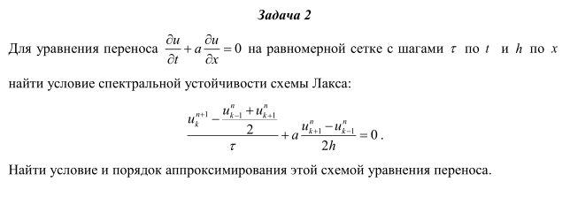

### **РЕШЕНИЕ:**

### 

Запишем схему Лакса в другом виде:



Найдем условие и порядок аппроксимирования данной схемы



Используем следствие исходного выражения:



Также известно, что:

- центральная разностная производная

- вторая разностная производная

Тогда



Из полученного выражения получим, что схема будет аппроксимировать исходное уравнение при условии, что  – это и будет условием аппроксимирования. Тогда уравнение представимо в виде:



Таким образом схема аппроксимирует исходное уравнение со вторым порядком аппроксимирования по времени и протяженности.  – условие аппроксимирования, при других значениях τ и h сетка или не аппроксимирует уравнение вообще, или аппроксимирует уравнение другого вида.

Согласно спектральному признаку, используем соотношения:



Тогда, получим:



Отсюда , где 

Условие спектральной устойчивости  выполняется при .

### 

### **РЕШЕНИЕ:**

Найдем порядок аппроксимирования



Используем следствие исходного выражения:



Тогда 

- центральная разностная производная

- вторая разностная производная

Используя обозначение , получим:



Схема Лакса-Вендроффа аппроксимирует уравнение переноса со вторым порядком по τ и h.

Проверим условие спектральной устойчивости:

Согласно спектральному признаку, используем соотношения:



Тогда, получим:



Отсюда 



Последнее неравенство равносильно .

